**ПРАВИТЕЛЬСТВО РОССИЙСКОЙ ФЕДЕРАЦИИ НАЦИОНАЛЬНЫЙ ИССЛЕДОВАТЕЛЬСКИЙ УНИВЕРСИТЕТ «ВЫСШАЯ ШКОЛА ЭКОНОМИКИ»**

Подп. и дата

Инв. № дубл.

Взам. инв. №

Подп. и дата

Инв. № подл

Факультет компьютерных наук

Департамент программной инженерии

СОГЛАСОВАНО

Профессор департамента

программной инженерии факультета компьютерных наук, кандидат физико-математических наук

____________ И.Р. Агамирзян

«___» _____________ 2017 г.

УТВЕРЖДАЮ

Академический руководитель образовательной программы «Программная инженерия», профессор департамента программной инженерии, кандидат технических наук

_______________ В.В. Шилов

«___» _____________ 2017 г.

**Беспроводная система управления домашними устройствами на платформе Android и Arduino**

**Руководство оператора**

**ЛИСТ УТВЕРЖДЕНИЯ**

**RU.17701729.505900-01 34 01-1-ЛУ**

Исполнитель студент группы БПИ 161

__________________ /К.М. Головко/

«____»____________________ 2017 г.

**2017**

УТВЕРЖДЕН RU.17701729.505900-01 34 01-1-ЛУ

**Беспроводная система управления домашними устройствами на платформе Android и Arduino**

**Руководство оператора**

Подп. и дата

Инв. № дубл.

Взам. инв. №

Подп. и дата

Инв. № подл

**RU.17701729.505900-01 34 01-1**

**Листов 19**

**2017**

**СОДЕРЖАНИЕ**

1 ВВЕДЕНИЕ 3

1.1 Назначение программы 3

1.2 Информация о функциях программы 3

1.3 Уровень подготовки оператора 3

1.4 Стандарты документации 3

2 УСЛОВИЯ ВЫПОЛНЕНИЯ ПРОГРАММЫ 4

2.1 Минимальный состав технических средств для корректной работы программы 4

2.2 Минимальный состав программных средств для корректной работы программы 4

3 ВЫПОЛНЕНИЕ ПРОГРАММЫ 5

3.1 Установка и запуск программы. 5

3.1.1 Установка программы на смартфон 5

3.1.2 Установка программы на Arduino. 5

3.2 Выполнение программы 5

3.2.1 Общие сведения 5

3.2.2 Навигация по приложению 6

3.2.3 Подключение и отключение управляющего устройства 7

3.2.4 Просмотр краткой справки 10

3.2.5 Выбор пульта 11

3.2.6 Создание пульта 11

3.2.7 Работа с пультом (отправка инфракрасного сигнала) 11

3.2.8 Редактирование пульта и запись инфракрасного сигнала 12

3.2.9 Удаление пульта 16

3.3 Завершение работы 16

4 СООБЩЕНИЯ ОПЕРАТОРУ 17

5 ИСТОЧНИКИ 18

ЛИСТ РЕГИСТРАЦИИ ИЗМЕНЕНИЙ 19

# 1 ВВЕДЕНИЕ

## 1.1 Назначение программы

Программа предназначена для управления домашними устройствами с инфракрасным управлением с помощью виртуальных пультов, создаваемых в программе и специального устройства управления, описанного в техническом задании п4.5. Программа создана для пользователей, имеющих большое количество управляемых устройств в одном помещении. Она позволяет с легкостью заменить большое количество инфракрасных пультов одним устройством управления и одним смартфоном под управлением ОС Android со встроенным модулем Bluetooth. Имеется возможность быстрого переключения между виртуальными пультами и их редактирования.

## 1.2 Информация о функциях программы

Часть программы на смартфоне обеспечивает возможность выполнения перечисленных ниже функций:

1. Выбор из списка доступных Bluetooth устройств управляющего устройства и подключение к нему.
2. Отправка кода инфракрасного сигнала на устройство управления по нажатию соответствующей кнопке на виртуальном пульте
3. Сохранение кодов инфракрасных сигналов в режиме настройки виртуального пульта для соответствующих кнопок (код принимается по Bluetooth с устройства управления)
4. Выбор виртуального пульта из списка пультов.
5. Создание виртуального пульта
6. Удаление ненужных виртуальных пультов
7. Редактирование виртуальных пультов
8. Сохранение пультов после перезапуска программы
9. Возможность распределять пульты по категориям и изменять категории у пультов

Часть программы на управляющем устройстве обеспечивает возможность выполнения перечисленных ниже функций:

1. Прием кода сигнала со смартфона и его передача по инфракрасному каналу (для приема управляемым устройством)
2. Прием кода из инфракрасного канала (от штатного пульта управления для сохранения кода) и передача его смартфону
3. Отправка сообщения об ошибке в случае возникновения таковых

## 1.3 Уровень подготовки оператора

Для работы с программой требуется один оператор. Нет необходимости в специальных знаниях для работы с программой. Оператор должен иметь базовые представления о технологии Bluetooth, инфракрасных пультах дистанционного управления, ОС Android и платформе Arduino.

## 1.4 Стандарты документации

Документ разработан в соответствии с ГОСТ и ЕСПД [1-8]

# 2 УСЛОВИЯ ВЫПОЛНЕНИЯ ПРОГРАММЫ

## 2.1 Минимальный состав технических средств для корректной работы программы

В состав технических средств должен входить смартфон, имеющий следующие характеристики:

1. не менее 100 мегабайт свободной оперативной памяти;
2. свободная память не менее 300 мегабайт
3. аппаратная поддержка Android 4.0.3 и старше.
4. процессор с тактовой частотой 1 ГГц и выше;
5. Интерфейс Bluetooth

В состав технических средств должен входить контроллер (УУ) Arduino (Nano, Uno, Leonardo) и иметь :

1. Инфракрасный диод, подключенный к 3 цифровому выводу по схеме, приводимой в документации к диоду.
2. Инфракрасный приемник частоты, соответствующей используемым пультам, к цифровому выводу 11 по схеме, приводимой в документации к приемнику.
3. Контроллер Bluetooth (HC-06 или аналог) , подключенный к стандартному серийному порту, по схеме, приводимой в документации к адаптеру

Для установки программы на смартфон и микроконтроллер необходимо наличие персонального компьютера с устройством чтения CD-ROM и :

1. 32-разрядным (x86) или 64-разрядным (x64) процессором с тактовой частотой 1 ГГц или выше.
2. 1 ГБ (для 32-разрядного процессора) или 2 ГБ (для 64-разрядного процессора) ОЗУ.
3. Графическим устройством DirectX 9 с драйвером WDDM 1.0 или более поздней версии
4. Клавиатурой, мышью, экраном

## 2.2 Минимальный состав программных средств для корректной работы программы

Для работы части смартфона на смартфоне должна быть установлена ОС Android версии 4.0.3 или старше.

Для установки программы на смартфон и микроконтроллер необходимо наличие персонального компьютера с установленной ОС Windows 7 или старше. Должна быть установлена среда Arduino.

# 3 ВЫПОЛНЕНИЕ ПРОГРАММЫ

## 3.1 Установка и запуск программы.

Перед использованием добавьте адаптер управляющего устройства в список сопряженных устройств смартфона.

### 3.1.1 Установка программы на смартфон

Для установки модуля на смартфон необходимо скопировать файл iremote-Signed.apk из директории /Программа для Android на компакт-диске с программой в любую доступную пользователю директорию на смартфоне. Затем необходимо открыть скопированный файл на смартфоне из любого встроенного файлового проводника, согласиться на установку, если необходимо разрешить установку из непроверенных источников. После успешной установки приложение появится в списке всех приложений и будет доступно для запуска.

### 3.1.2 Установка программы на Arduino.

Для установки программы на Arduino необходимо скопировать папку /Sources/Arduino на Рабочий стол, далее открыть среду разработки Arduino и в ней через Файл –> Открыть открыть с рабочего стола /Sources/Arduino/CW/CW.ino. Далее подключить Arduino к компьютеру (рекомендуется отключить Bluetooth модуль во избежание конфликта серийного порта на время установки) и выбрать в Инструменты -> Плата необходимую плату и необходимый серийный порт в Инструменты -> Порт. Может потребоваться дополнительная установка драйверов для серийного порта, для этого изучать инструкцию к конкретной плате, тип платы определяется аналогичным образом. Нажать кнопку «Загрузка» и дождаться установки программы. Когда программа установится подключить обратно модуль Bluetooth. При следующей подаче питания на микроконтроллер программа автоматически начнет работу. Устройство можно запитывать от подходящих по параметрам платы блоков питания, переносных аккумуляторов, USB портов.

## 3.2 Выполнение программы

### 3.2.1 Общие сведения

Запуск программы на смартфоне выполняется кликом на соответствующее приложение в списке приложений. Запуск программы на управляющем устройстве происходит автоматически при подаче питания.

Далее процесс описан для работы со смартфоном, реальными пультами и управляемыми устройствами, управляющее устройство работает автоматически и не требует вмешательства оператора кроме подачи или отключения питания по завершении работы.

Приветственный экран при запуске программы на смартфоне (Появляется при запуске):

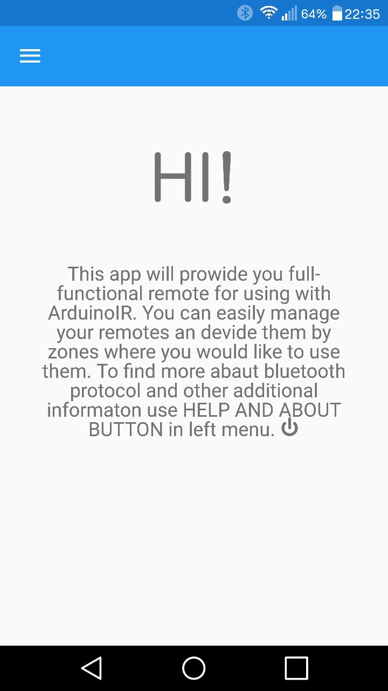

Рис. 1 - Экран приветствия

### 3.2.2 Навигация по приложению

Для навигации по экранам используется боковая шторка, выдвигаемая слева.

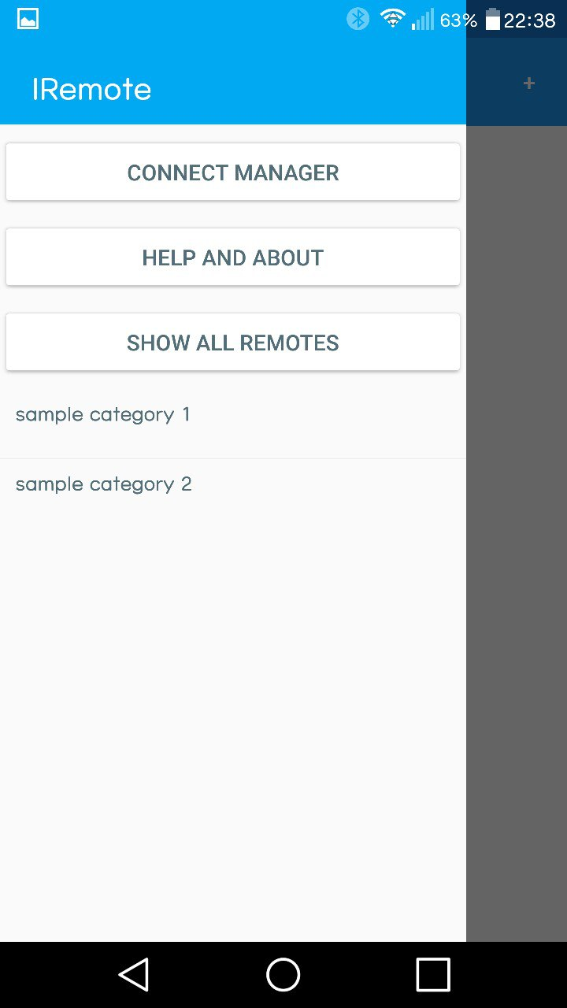

Сверху вниз расположены:

1. Переход к странице подключения или отключения управляющего устройства
2. Переход к странице краткой справки
3. Переход к списку всех пультов
4. Переход к отдельной категории пультов

Шторку навигации можно выдвинуть в любом меню приложения и использовать для быстрого перехода к нужному экрану.

### 3.2.3 Подключение и отключение управляющего устройства

Для отключения или подключения управляющего устройства необходимо перейти к экрану подключения с помощью навигационной шторки.

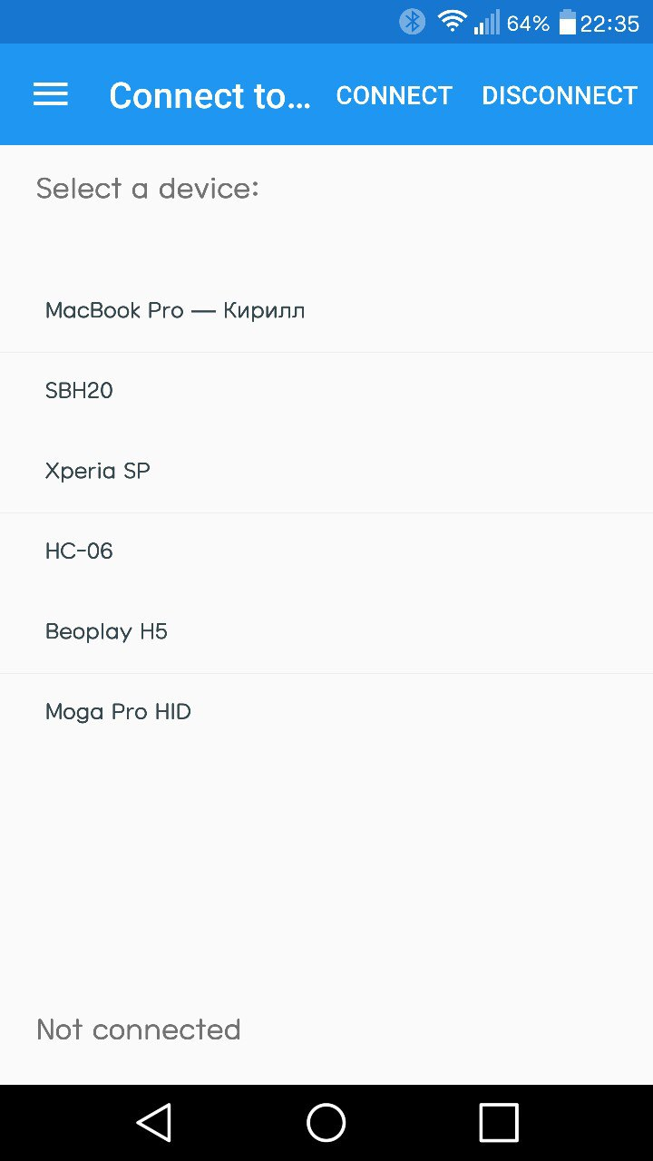

Здесь отображен список доступных для подключения сопряженных устройств. Необходимо выбрать устройство управления из списка и нажать клавишу “Connect”. Произойдет попытка подключения и, если она прошла успешно, выведется сообщение об этом (левый скриншот), а в строке снизу – будет выведено имя подключенного устройства. В случае неудачи будет выведено соответствующее предупреждение (правый скриншот).

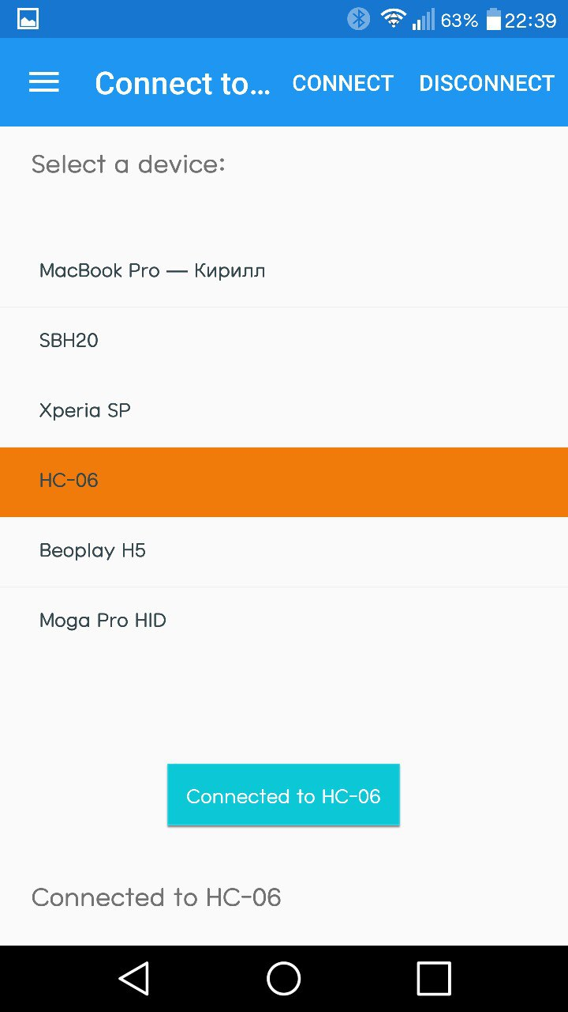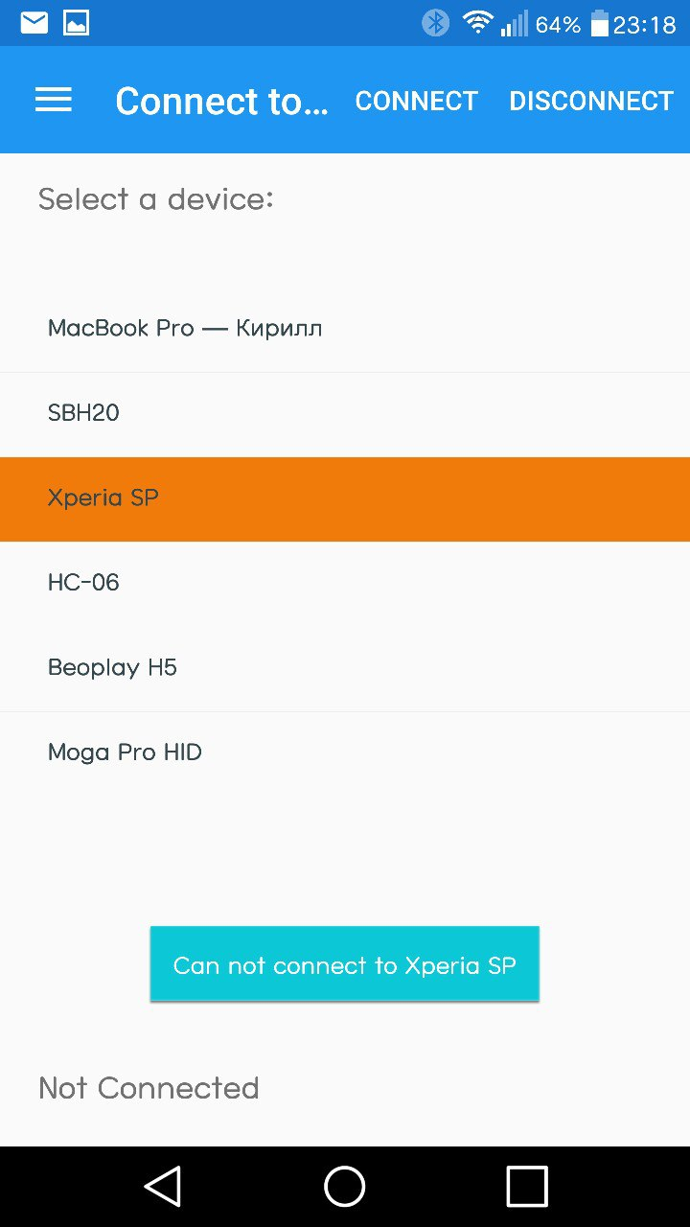

Если Bluetooth отсутствует (скриншот слева), выключен (скриншот справа) будут выведены соответствующие предупреждения.

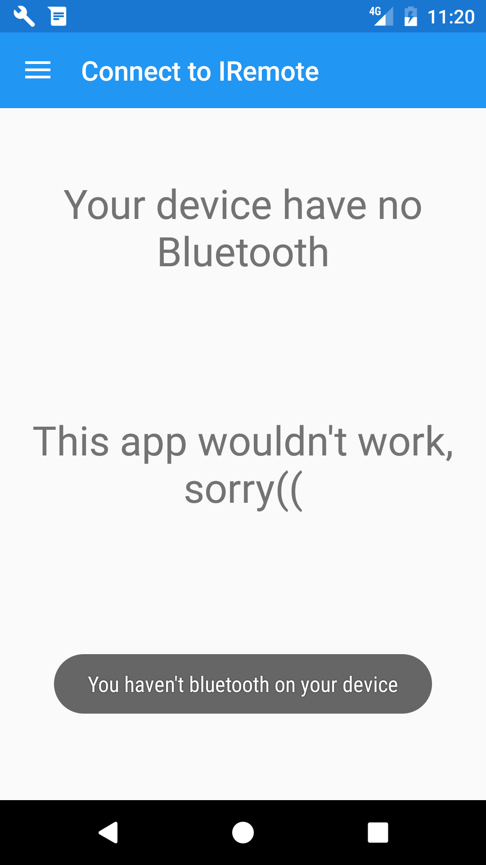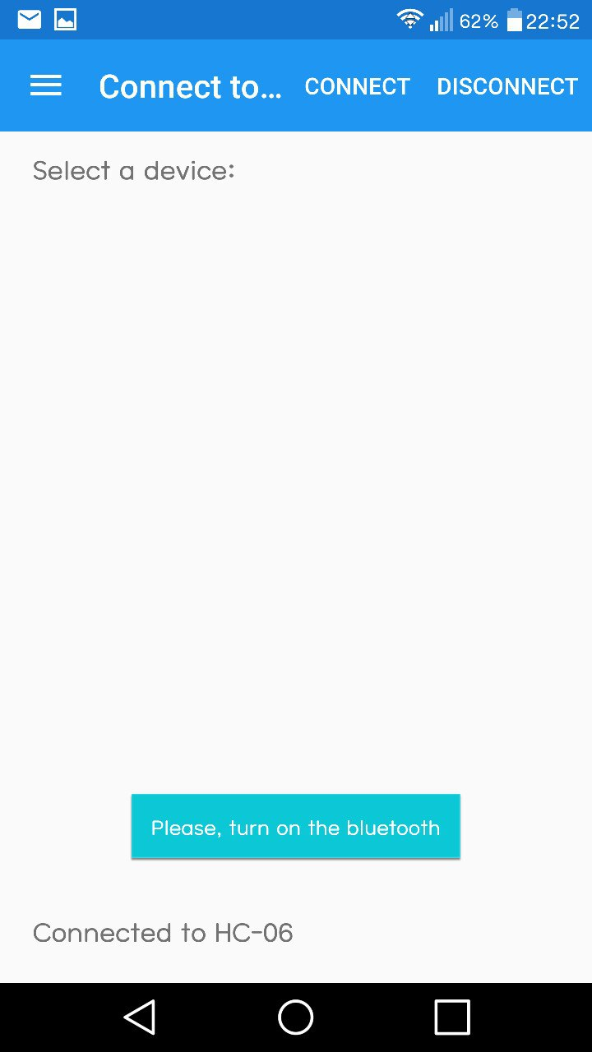

Для отключения необходимо нажать клавишу “Disconnect”

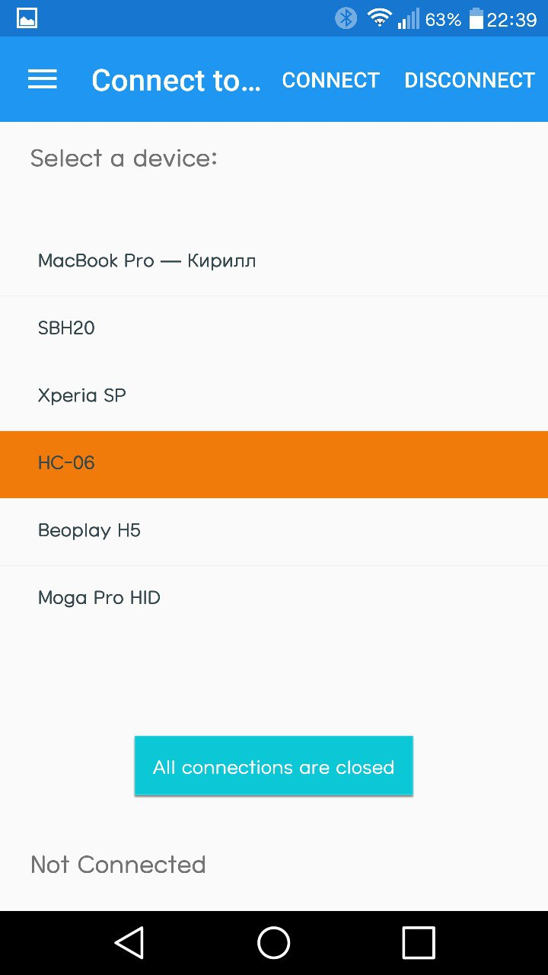

### 3.2.4 Просмотр краткой справки

Для просмотра краткой справки необходимо нажать кнопку краткой справки. Справка будет выведена на экран.

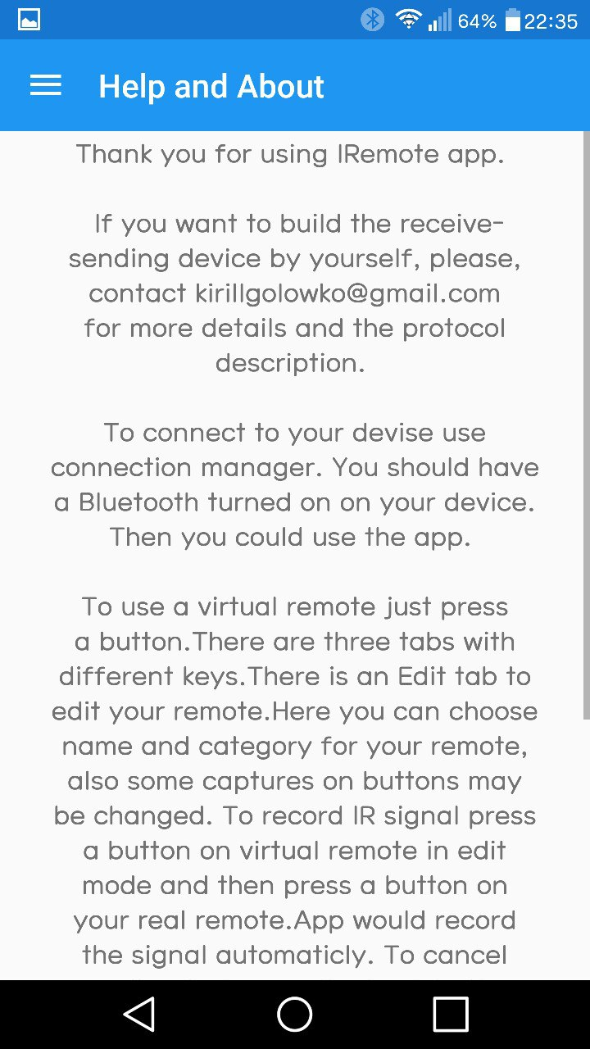

### 3.2.5 Выбор пульта

Все пульты открываются соответствующей кнопкой, для просмотра категории необходимо нажать на имя категории. Для выбора пульта можно просмотреть все пульты (скриншот слева) или пульты отдельной категории (скриншот справа). Для открытия пульта нужно кликнуть по имени пульта.

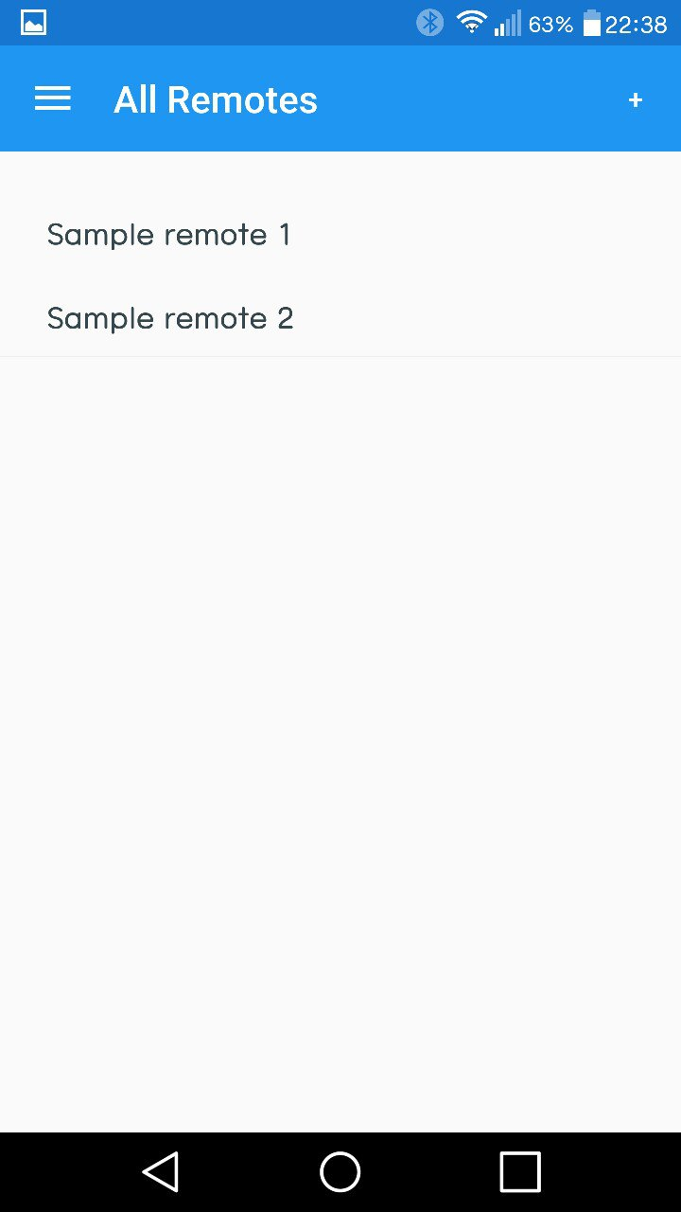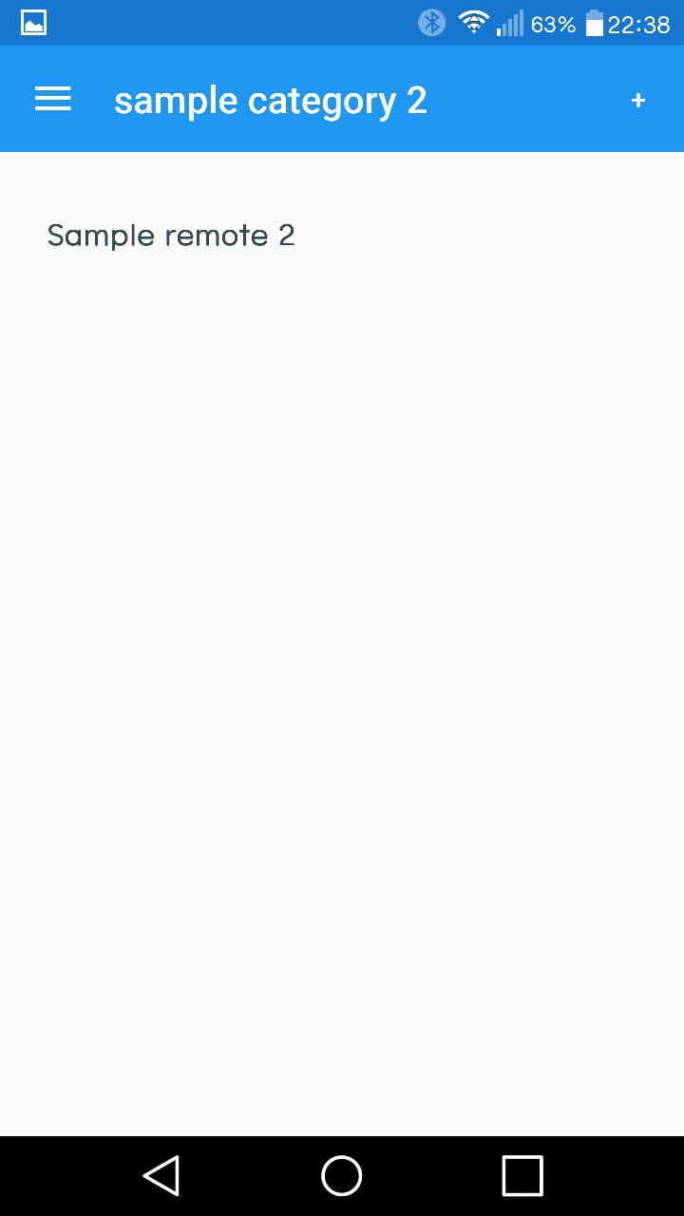

### 3.2.6 Создание пульта

Для создания нового пульта необходимо нажать кнопку «+» в меню из предыдущего пункта. Новый пульт сохранится и откроется автоматически.

### 3.2.7 Работа с пультом (отправка инфракрасного сигнала)

Для использования пульта необходимо просто нажать желаемую клавишу, при этом управляющее устройство должно быть подключено. Все клавиши для удобства разделены на три категории: Основные, Дополнительные и Цифровые. Переход между ними осуществляется нажатием на соответствующие названия или жестом пролистывания. Виды экрана с пультом представлены на 1-3 скриншоте. При этом, если отправка сигнала невозможна по причине отсутствия адаптера (скриншот 4), отключенного адаптера (скриншот 5) или неподключенного устройства (скриншот 6) будут выведены подсказки, а отправка не произойдет. Если кнопка предварительно не настраивалась произойдет отправка пустого сигнала.

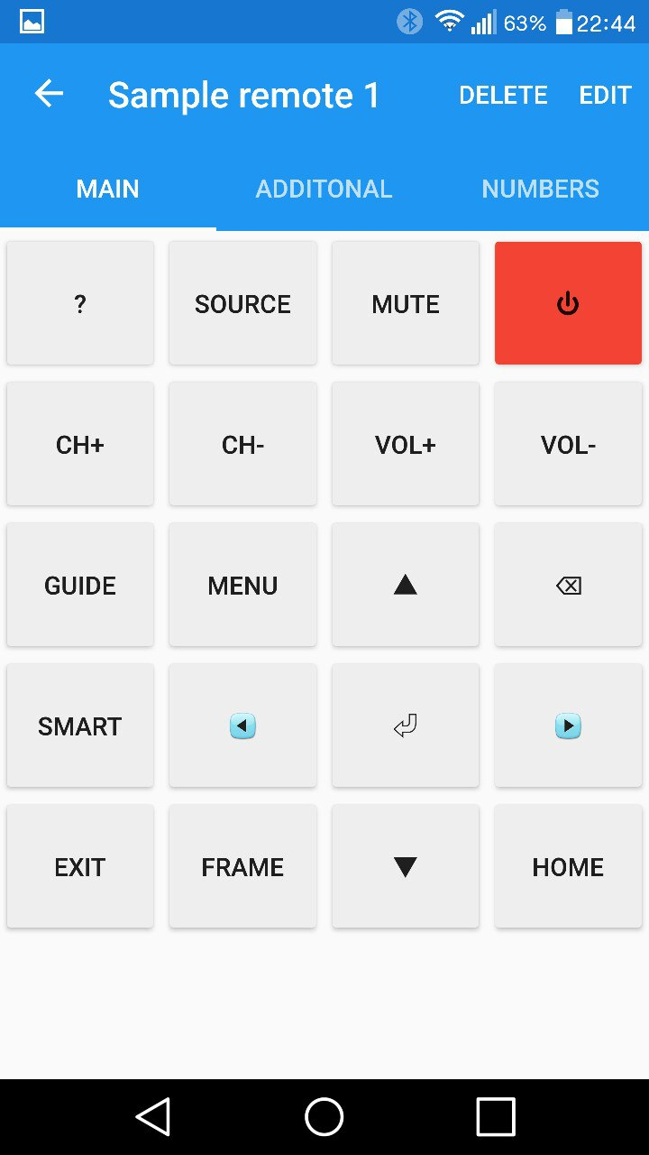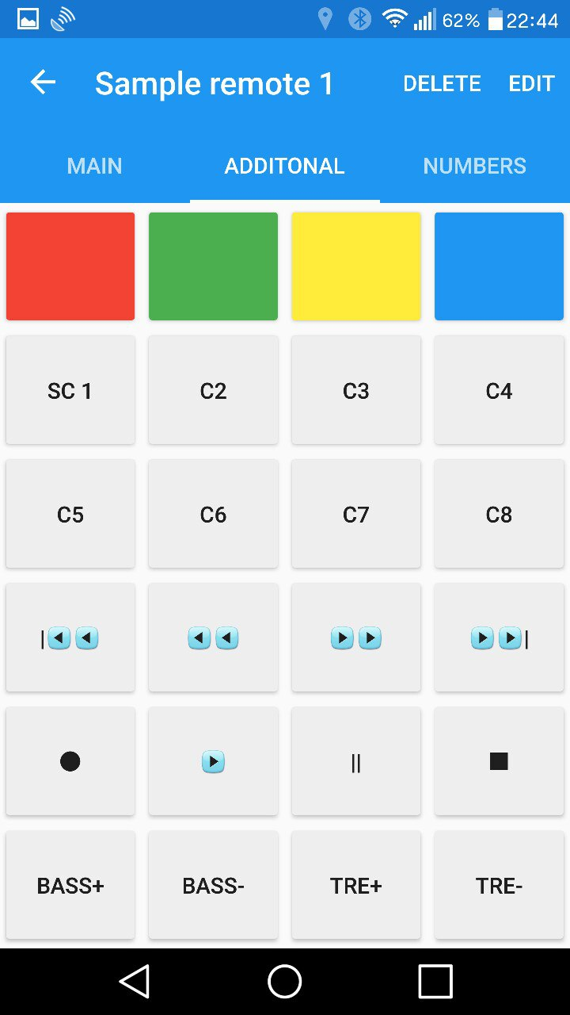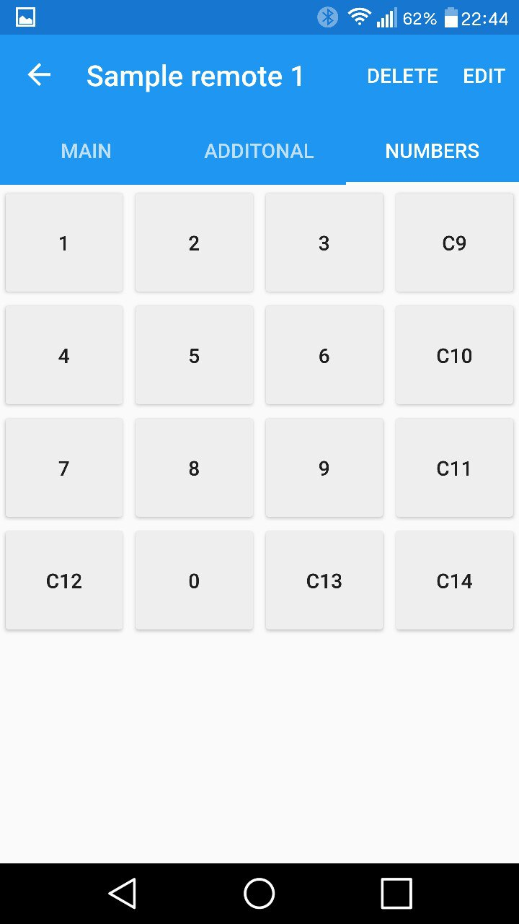

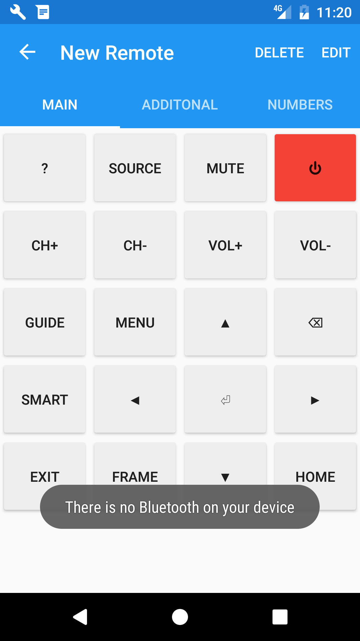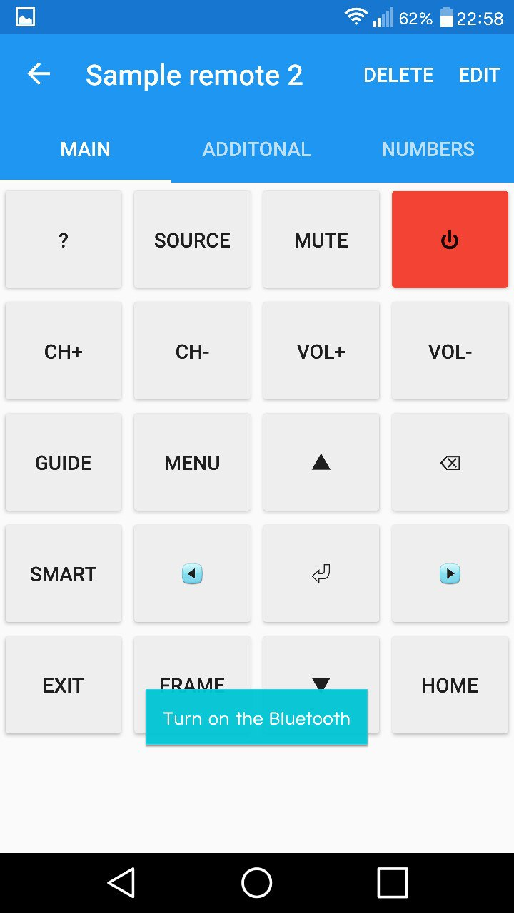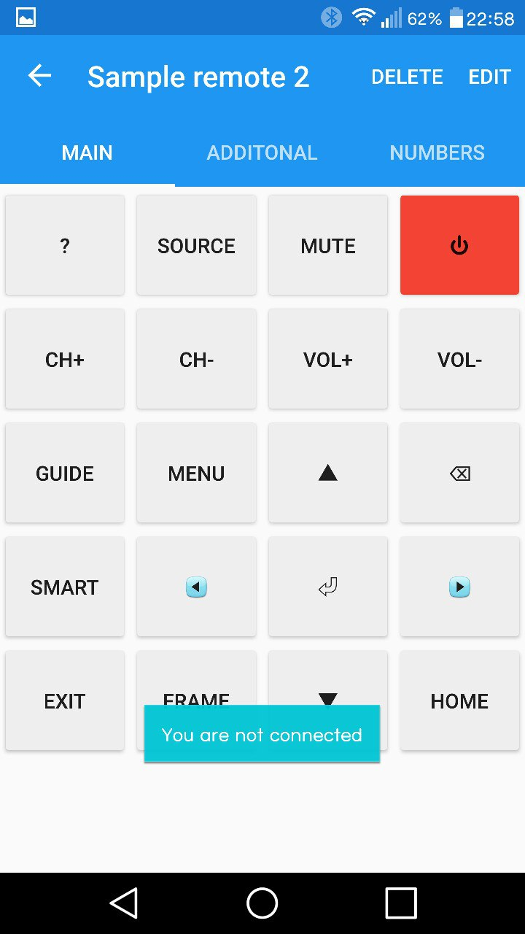

### 3.2.8 Редактирование пульта и запись инфракрасного сигнала

Для редактирования пульта необходимо нажать клавишу «EDIT». На экран будет выведена следующая страница:

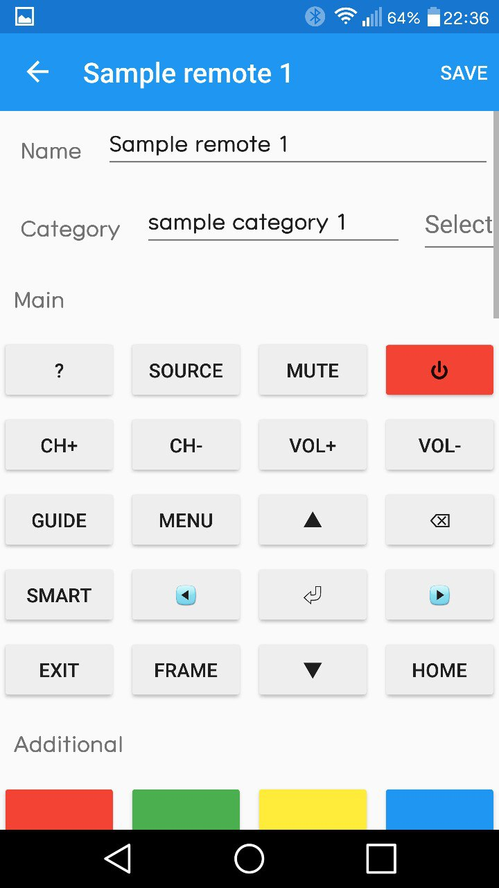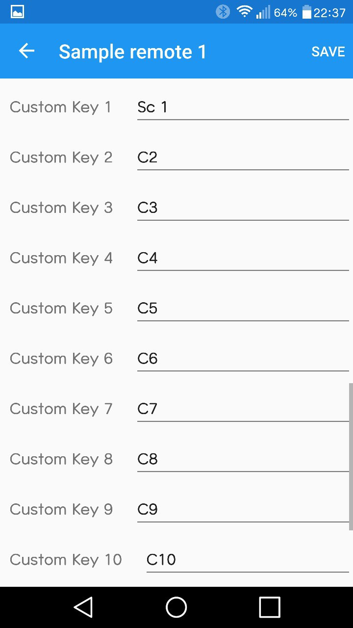

Для изменения имени пульта необходимо изменить поле Name, при этом меняется заголовок страницы на новое имя. Для изменения надписей на некоторых кнопках необходимо ввести желаемую надпись в поле Custom Key 1 – 14, при этом изменяются надписи на соответствующих кнопках.Для изменения категории – ввести имя категории, категория в случае ее отсутствия создается автоматически. Если категория уже существует, ее можно выбрать с помощью клавиши Select:

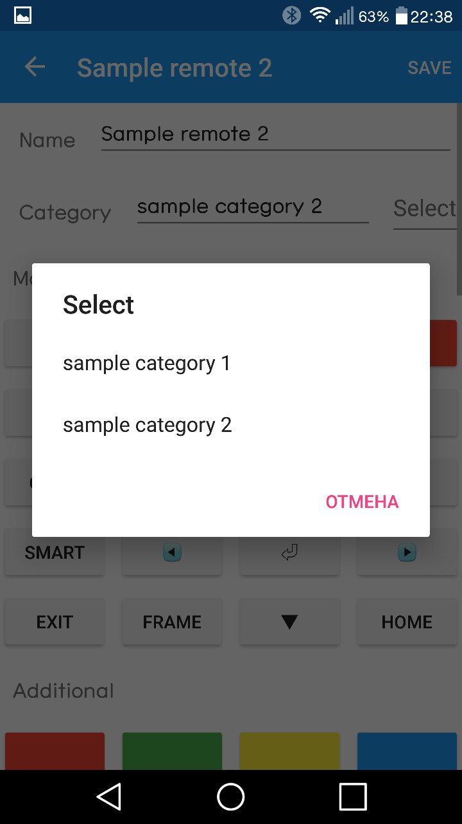

Для записи сигнала с реального пульта необходимо нажать на желаемую кнопку, при этом открывается соответствующая страница (скриншот 1), если адаптер отсутствует(скриншот 2), выключен(скриншот 3) или не подключен (скриншот 4) выводятся соответствующие предупреждения. Во время приема есть 60 секунд для нажатия кнопки на реальном пульте, если прошло больше времени, считывание заканчивается и выводится сообщение об ошибке. Если прервать считывание предназначенной для этого кнопкой – считывание заканчивается и выводится сообщение об ошибке. Если произошла внутренняя ошибка считывание заканчивается и выводится сообщение об ошибке. Скриншот примера с ошибкой под номером 5. Если считывание заканчивается успешно (кнопка на пульте была нажата и сигнал считан) считывание завершается и выводится сообщение о считаном коде (скриншот 6). В любом случае завершения считывания приложение возвращается на экран настройки.

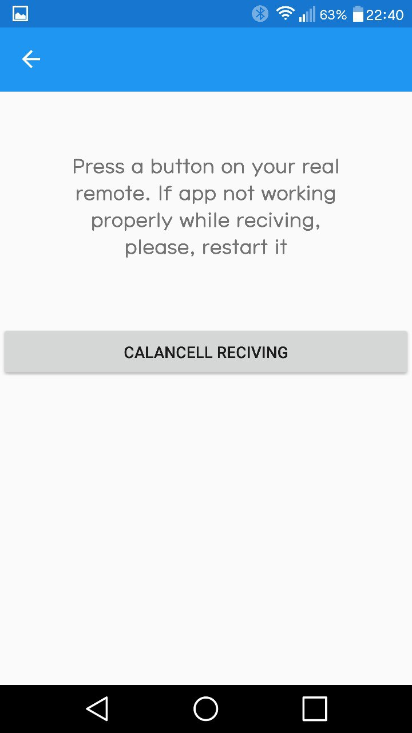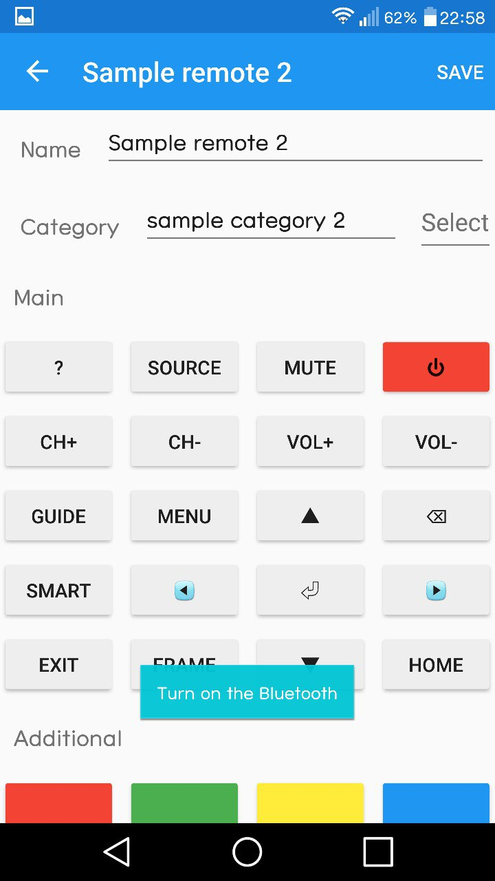

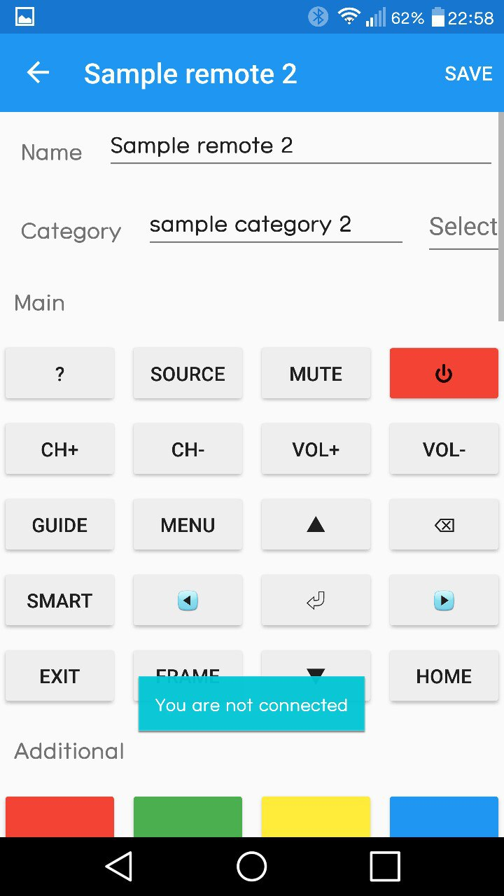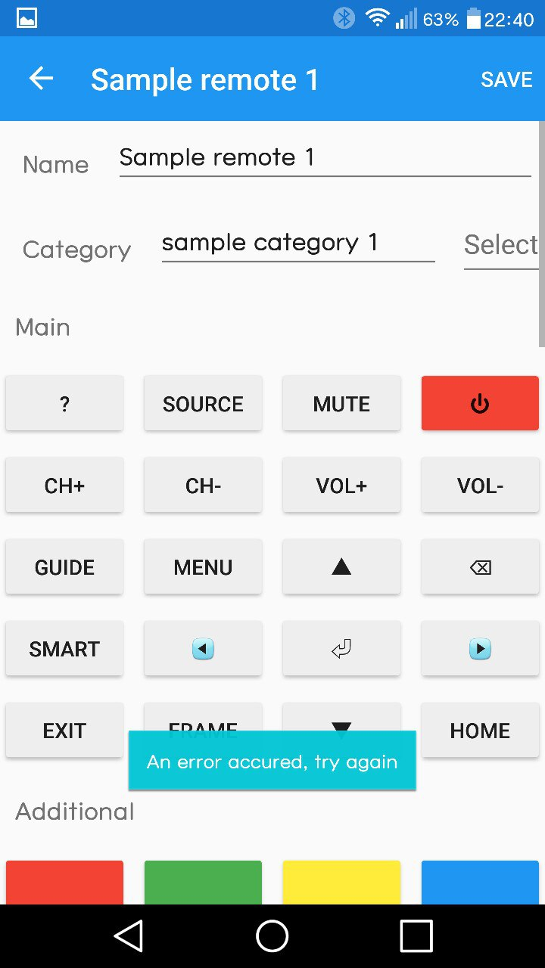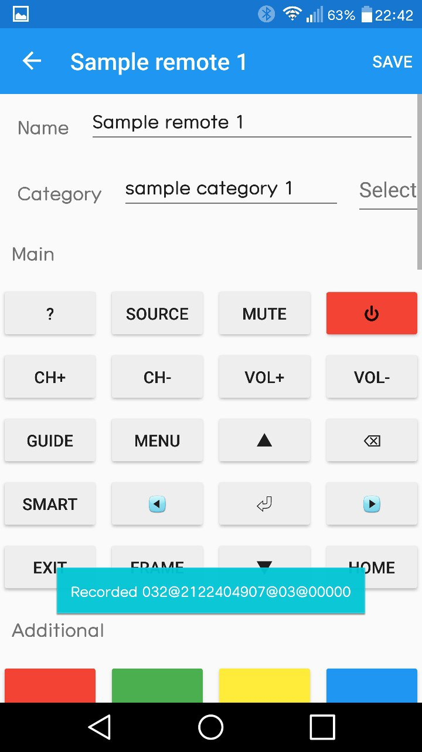

Для того, чтоб изменения сохранились, необходимо нажать кнопку SAVE. Иначе изменения останутся только до закрытия пульта, при следующем его открытии они исчезнут, в том числе и записанные коды. Когда пульт сохранен выводится сообщение:

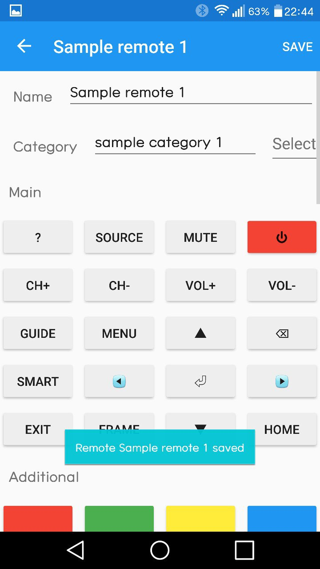

### 3.2.9 Удаление пульта

Для удаления пульта на странице использования пульта необходимо нажать клавишу DELETE, при этом приложение запросит подтверждение (на скриншоте), в этом случае можно отменить удаление или продолжить удаление. Пульты удаляются безвозвратно.

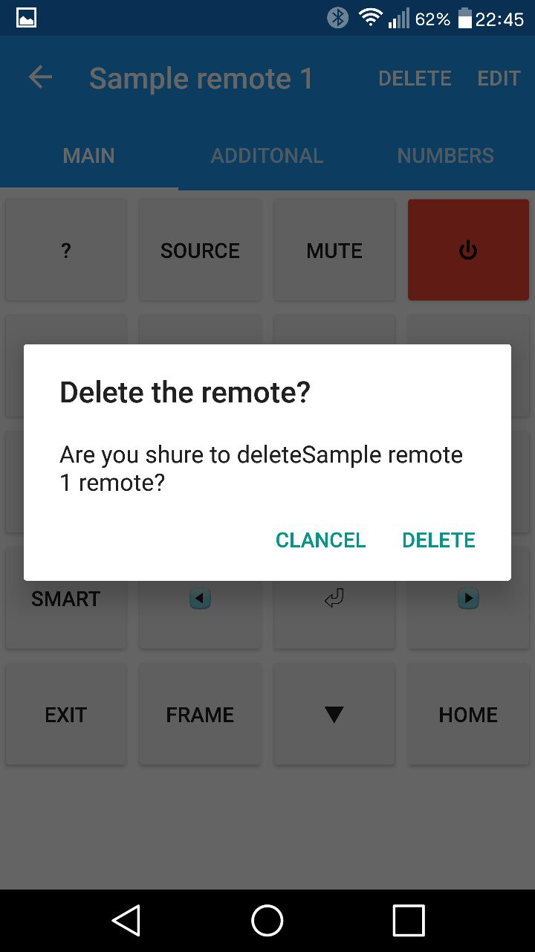

## 3.3 Завершение работы

Для завершения работы необходимо выйти из приложения стандартными средствами Android. При этом все сохраненные пульты и настройки останутся при следующем запуске. Если приложение будет остановлено в фоне из-за очистки памяти, все изменения так же останутся. Желательно отключать управляющее устройство через меню подключения перед выходом. Управляющее устройство достаточно обесточить.

# 4 СООБЩЕНИЯ ОПЕРАТОРУ

Не гарантируется работа приложения с управляющим устройством, использующим другую программу и/или другой конструкции. Следует следить, что бы во время использования управляющее устройство находилось в радиусе действия Bluetooth. Если приложение часто выдает ошибку чтения или работает неправильно, его следует перезапустить вместе с управляющим устройством.

# 5 ИСТОЧНИКИ

1. ГОСТ 19.101-77 Виды программ и программных документов. //Единая система программной документации. – М.: ИПК Издательство стандартов, 2001.
2. ГОСТ 19.102-77 Стадии разработки. //Единая система программной документации. – М.: ИПК Издательство стандартов, 2001.
3. ГОСТ 19.103-77 Обозначения программ и программных документов. //Единая система программной документации. – М.: ИПК Издательство стандартов, 2001.
4. ГОСТ 19.104-78 Основные надписи. //Единая система программной документации. – М.: ИПК Издательство стандартов, 2001.
5. ГОСТ 19.105-78 Общие требования к программным документам. //Единая система программной документации. – М.: ИПК Издательство стандартов, 2001.
6. ГОСТ 19.106-78 Требования к программным документам, выполненным печатным способом. //Единая система программной документации. – М.: ИПК Издательство стандартов, 2001.
7. ГОСТ 19.603-78 Общие правила внесения изменений. //Единая система программной документации. – М.: ИПК Издательство стандартов, 2001.
8. ГОСТ 19.604-78 Правила внесения изменений в программные документы, выполненные печатным способом – М.: ИПК Издательство стандартов, 2001.

# ЛИСТ РЕГИСТРАЦИИ ИЗМЕНЕНИЙ

|  |  |  |  |  |  |  |  |  |  |  |
| --- | --- | --- | --- | --- | --- | --- | --- | --- | --- | --- |
| Номера листов (страниц) | | | | | Всего листов (страниц в документе) | | Номер документа | Входящий номер сопр. документа и дата | Подп. | Дата |
| Изм. | Измененных | Замененных | Новых | Аннулированных |  |  | |  |  |  |
|  |  |  |  |  |  |  | |  |  |  |
|  |  |  |  |  |  |  | |  |  |  |
|  |  |  |  |  |  |  | |  |  |  |
|  |  |  |  |  |  |  | |  |  |  |
|  |  |  |  |  |  |  | |  |  |  |
|  |  |  |  |  |  |  | |  |  |  |
|  |  |  |  |  |  |  | |  |  |  |
|  |  |  |  |  |  |  | |  |  |  |
|  |  |  |  |  |  |  | |  |  |  |
|  |  |  |  |  |  |  | |  |  |  |